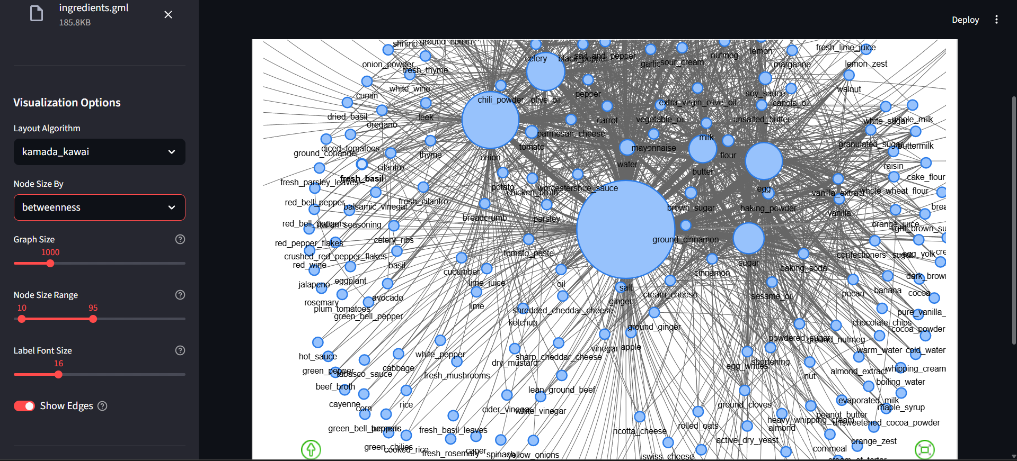
Q1: เครือข่าย ingredient มี network model แบบใด รู ้ได้อย่างไร
ตอบ ดู Network analysis จะเห็นว่ามันมี node ที่ Degree น้อยเยอะแล้วค่อยๆดลลงตามลำดับ เลยเป็น Scale-Free Network
Q2: ส่วนประกอบอาหารใดมี centrality สูงที ่สุด 3 อันดับแรก เมื ่อใช้ centrality measure ต่างๆ
ตอบ
Degree: 1. Salt, 2. Onion, 3. Egg
Betweenness: 1. Salt, 2. Onion, 3. Olive oil
Closeness: 1. Salt, 2. Onion, 3. Egg
Page rank: 1. Salt, 2. Onion, 3. Olive oil
Q3: เครือข่าย ingredients มีกี่ community แต่ละ community มีความสอดคล้องกับประเภทอาหารหรือไม่ อย่างไร
ตอบ มีทั้งหมดสาม community โดย community ที่ 1 เป็นส่วนประกอบของ อาหารหวาน เช่น ขนม เพราะมีส่วประกอบของน้ำตาล และ sugar ปรเภทต่างรวมถึงใข่ที่มักถูกนำไปใช้ในการทำขนม
community ที่ 0 มักเป็นส่วนประกอบของอาหารจารหลักเช่น เกลือ หรือ เนื้อ หรือ ผัก, แต่ community ที่ 2 มักเป็นสิ่งที่เป็นวัตถุดิบที่เป็นส่วนประกอบของอาหารทั้งอง community เช่น แป้ง หรือ นม หรือ น้ำ

